INTERREG V A-Projekt Watten-Agenda 2.0 führt erstmalig Webinare zum barrierefreien Tourismus durch

Leer, 02. Juni 2020 Das deutsch-niederländische Förderprojekt INTERREG V A „Watten-Agenda 2.0“ hat erstmals Webinare für Leistungsträger und Touristiker im Projektgebiet zum barrierefreien Tourismus durchgeführt. Ziel war es, für den barrierefreien Tourismus zu sensibilisieren und für entsprechende Produktentwicklungen zu motivieren. Die zwei Webinare jeweils in niederländischer und deutscher Sprache wurden in Zusammenarbeit mit Herrn Dr. Kai Pagenkopf (Beratungsunternehmen NeumannConsult, Münster) durchgeführt. Dr. Pagenkopf gilt als ausgewiesener Experte in puncto barrierefreier Tourismus. Das Thema Barrierefreiheit hat im Rahmen der „Watten-Agenda 2.0“ einen wichtigen Stellenwert, um auch Menschen mit Behinderungen einen Zugang zum UNESCO-Weltnaturerbe zu ermöglichen.

„Mithilfe der Webinare haben wir einen guten Überblick erhalten, welche barrierefreien Komfortangebote im Projektraum bereits existieren. Das ist wichtig, damit wir unsere Gäste mit besonderen Bedürfnissen auch über diese komfortablen, barrierefreien Angebote informieren können. Das große Interesse am Webinar und der rege Austausch untereinander hat uns sehr gefreut. Wir hoffen nun, dass die Teilnehmer viele neue Anregungen für ihre Arbeit mit nach Hause nehmen konnten und diese auch umsetzen. Ein erster Schritt ist mit den Webinaren gemacht“, so Anneke Dehne, Projektmanagerin für den barrierefreien Tourismus bei der Ostfriesland Tourismus GmbH als Lead-Partner des INTERREG V A-Projektes.

Die Übersicht der bestehenden Angebote dient als Grundlage für eine kompakte Darstellung aller Komfortangebote entlang der gesamten touristischen Servicekette. Die Angebote werden über die Vermarktungskanäle der touristischen Partner präsentiert. Eine Bündelung der Angebote ist mit dem neuen Produkt „Ihr perfekter Komforturlaub im niederländisch-deutschen Wattenmeer“ geplant, welches zukünftig in einer gemeinsamen und grenzübergreifenden Karte dargestellt werden soll.

Über die Watten-Agenda
Das deutsch-niederländische Förderprojekt INTERREG V A „Watten-Agenda 2.0“ arbeitet seit Oktober 2018 an einem nachhaltigen Tourismus am Weltnaturerbe Wattenmeer. Das Projekt hat ein Fördervolumen in Höhe von 1,7 Millionen Euro und läuft bis 2022. Im Mittelpunkt des grenzübergreifenden Projektes stehen ein nachhaltiger und wertschätzender Tourismus. Alle Informationen zum Projekt sind auf der neuen zweisprachigen Webseite www.watten-agenda.de und www.wadden-agenda.nl aufgeführt.

Das Projektgebiet erstreckt sich von der niederländischen Küste der Provincie Fryslân und Groningen über Ostfriesland bis zur Weser auf deutscher Seite und umfasst auch das maritim geprägte Binnenland.
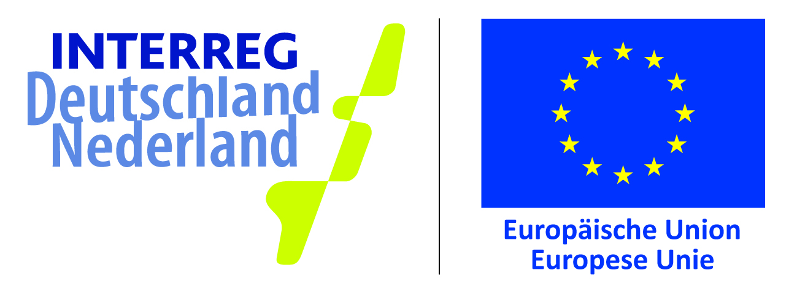
Dieses Projekt wird im Rahmen des INTERREG-Programms von der
Europäischen Union und den INTERREG-Partnern finanziell unterstützt.

